|  |  |
| --- | --- |
| **CAP** | **Séance 3 – Tableau de variations** |

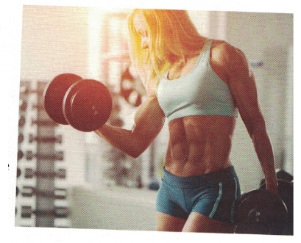

**Activité 1 - Bodybuildeuse**

Pour développer leurs muscles, les bodybuilders mesurent au cours de l’effort leur fréquence cardiaque. Cela leur pemet de déterminer l’effort à fournir afin d’oxyder un maximum de graisse (et donc de gagner en muscles). Samantha est une bodybuildeuse dont la fréquence cardiaque maximale est de 190 pulsations/mn. On dispose de la courbe suivante :

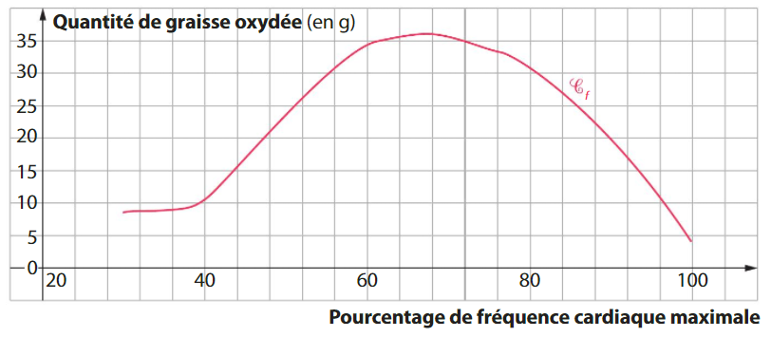

1. A l’aide du graphique, donnez l’intervalle sur lequel la fonction est définie
2. En utilisant le graphique, déterminez l’intervalle sur lequel la fonction est croissante
3. 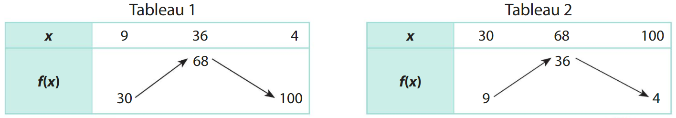On représente les variations de la fonction f à l’aide d’un tableau de variations. Lequel des deux tableaux proposés représente la fonction f ?
4. Retrouvez le pourcentage de la fréquence cardiaque maximale pour laquelle on brule le plus de graisse
5. Quelle fréquence cardiaque Samantha doit-elle conserver afin d’oxyder un maximum de graisses ?

|  |
| --- |
| **Cours**  On représente les **variations** de la fonction f à l’aide d’un tableau de variations. Une flèche montante indique que la fonction est **croissante** sur l’intervalle correspondant. Une flèche descendante indique que la fonction est **décroissante**. |

**Exercices d’entrainement**

